Лабораторная работа №6

Задача о пандемии

Ли Тимофей Александрович

Содержание

Цель работы 1

Задание 1

Выполнение лабораторной работы 1

Решение задачи: 1

Построение модели эпидемии 3

Выводы 4

# Цель работы

Изучить модель распространения заболевания, построить графики изменения числа особей трех групп (восприимчивые к болезни, инфицированные и обладающие иммунитетом) для случаев I(0)<=I’ и I(0)>I’.

# Задание

Вариант 32

На одном острове вспыхнула эпидемия. Известно, что из всех проживающих на острове (N=11 900) в момент начала эпидемии (t=0) число заболевших людей (являющихся распространителями инфекции) I(0)=290, А число здоровых людей с иммунитетом к болезни R(0)=52. Таким образом, число людей восприимчивых к болезни, но пока здоровых, в начальный момент времени S(0)=N-I(0)- R(0). Постройте графики изменения числа особей в каждой из трех групп. Рассмотрите, как будет протекать эпидемия в случае: 1. если I(0)<=I’ 2. если I(0)>I’

# Выполнение лабораторной работы

## Решение задачи:

Рассмотрим простейшую модель эпидемии. Предположим, что некая популяция, состоящая из N особей, (считаем, что популяция изолирована) подразделяется на три группы. Первая группа - это восприимчивые к болезни, но пока здоровые особи, обозначим их через S(t). Вторая группа – это число инфицированных особей, которые также при этом являются распространителями инфекции, обозначим их I(t). А третья группа, обозначающаяся через R(t) – это здоровые особи с иммунитетом к болезни. До того, как число заболевших не превышает критического значения I’ , считаем, что все больные изолированы и не заражают здоровых. Когда I(t)>I’, тогда инфицирование способны заражать восприимчивых к болезни особей. Таким образом, скорость изменения S(t), I(t) и R(t) изменяется по следующему закону (альфа и бета - коэффициенты заболеваемости и выздоровления): (рис. @fig:001):

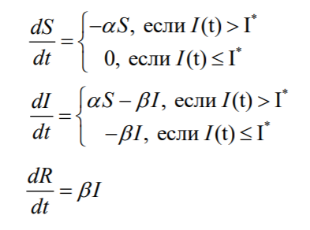

Изменение численности трех групп

График для первого случая (рис. @fig:002):

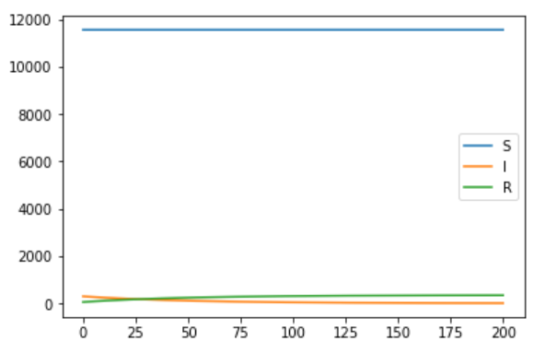

График1

График для второго случая (рис. @fig:003):

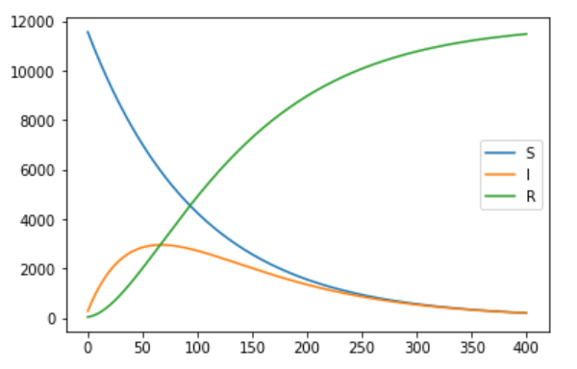

График2

## Построение модели эпидемии

Начальные условия и задание системы для первого случая (рис. @fig:004):

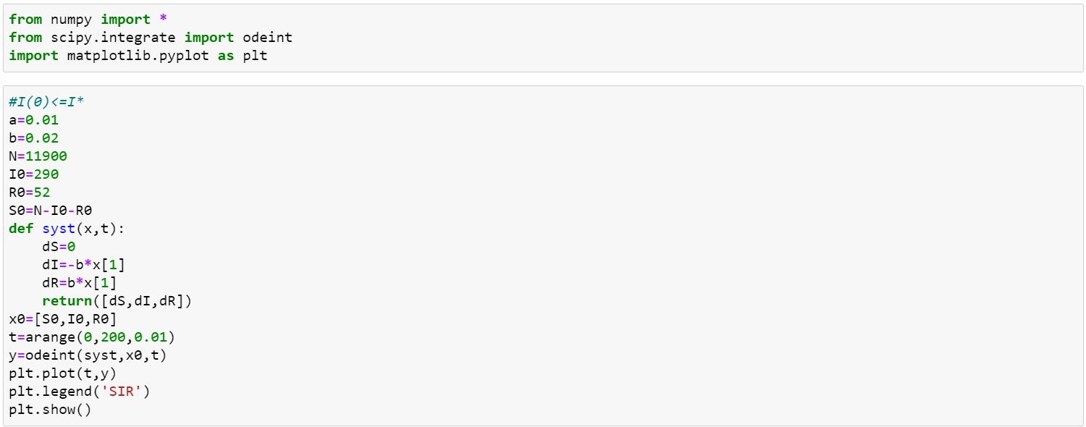

код1

Условия и система для второго случая (рис. @fig:005):

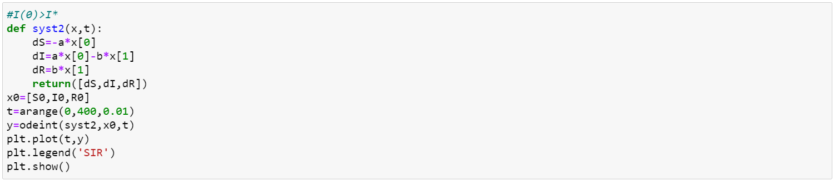

код2

# Выводы

В ходе лабораторной работы я изучил модель модель эпидемии, а также построил необходимые графики.